水源文档——在线文档编辑工具

前景文档

版本 1.1

修订历史记录

|  |  |  |  |
| --- | --- | --- | --- |
| **日期** | **版本** | **说明** | **作者** |
| 07/03/22 | 1.0 | 初稿 | 刘容川 沈钰婷 林雨萱 辛惟承 倪祯旸 |
| 10/03/22 | 1.1 | 基于需求规约的讨论和老师的指导意见对文档进行了部分修订 | 刘容川 |
|  |  |  |  |
|  |  |  |  |

目录

1. 简介 4

1.1 目的 4

1.2 范围 4

1.3 定义、首字母缩写词和缩略语 4

1.4 参考资料 4

2. 定位 4

2.1 商机 4

2.2 问题说明 4

2.3 产品定位说明 5

3. 涉众和用户说明 5

3.1 市场统计 5

3.2 涉众概要 5

3.3 用户概要 5

3.4 关键的涉众/用户需要 6

在线编辑遇到卡顿时无响应时只能退出重进 6

3.5 备选方案和竞争 6

**3.5.1** **WPS提供的金山文档** 6

**3.5.2** **腾讯文档** 6

4. 产品概述 7

4.1 产品总体效果 7

4.2 功能摘要 7

4.3 假设与依赖关系 7

5. 产品特性 7

5.1 编辑特性 7

5.2 系统功能 7

6. 约束 8

7. 质量范围 8

7.1 易用性 8

7.2 可靠性 8

7.3 性能 8

7.4 可支持性 8

8. 优先级 9

9. 其他产品需求 9

9.1 适用的标准 9

9.2 系统需求 9

9.3 环境需求 9

10. 文档需求 9

10.1 用户手册 9

10.2 联机帮助 9

10.3 安装指南、配置文件、自述文件 9

前景

# 简介

## 目的

本文档的目的是收集，分析，并且定义在线文档编辑器应用水源文档（syDoc）的高级别需求和特征。此文档关注涉众和目标用户需要的功能，以及这些需求存在的原因。关于水源文档如何满足这些需求的细节会在需求规约文档中说明。

## 范围

本文档将应用于2022年软件工程原理与时间第十二小组开发的网页端水源文档。水源文档会为需要协同编辑文档的项目团队提供多种文档的在线协作编辑服务，解决多人并发操作带来的内容不一致等问题。

## 定义、首字母缩写词和缩略语

syDoc：水源文档

文档编辑：对文档，图片，表格文件进行编辑

网络故障：用户端和服务器通信不及时或中断

小程序：微信小程序

并发：协作的不同成员发出的多个操作能在同一时间被执行

## 参考资料

[1]大作业题目

[2]Vision文档模板

[3]沈备军,陈昊鹏,陈雨亭.软件工程原理.北京：高等教育出版社,2013

# 定位

## 商机

随着现代项目复杂程度的增加，项目团队的规模逐渐增大。传统的文档协作编辑采用项目成员轮流编辑或者独立编辑后合并的方式进行协作，且需要实现下载文档编辑软件。这样的方案存在效率低下，难以同步，不能随时加入等问题，不能满足合作的需求。因此，人们需要一款可以进行多人在线编辑，并且无需下载随时可以加入的网页端在线文档编辑器。现代浏览器的性能提升给网页端的文档编辑应用提供了基础。

很多团队急切地需要这样一款软件。科研工作者们需要多人同时创作，修改并审阅一篇论文。公司里的审计团队需要同时编辑表格。水源文档会为这些需求提供支持，并且无需预先下载，在网页端即可使用。

## 问题说明

|  |  |
| --- | --- |
| 问题是 | 项目团队不能同时进行对一个文档进行编辑 |
| 影响 | 所有需要团队协同、一起编辑文档的项目团队 |
| 问题的后果 | 个人单独编辑文档难以集成，文档传递交流效率低下 |
| 成功的解决方案 | 设计本款在线文档编辑器，使团队可以在线编辑同一个文档 |

## 产品定位说明

|  |  |
| --- | --- |
| 针对于 | 有多人在线编辑需求的大学生、企业和科研团队 |
| 谁 | 团队合作规模大，需要高效的文档传递交流模式 |
| 水源文档 | 是一个网页端应用 |
| 功能 | 提供了便捷的在线文档协同编辑模式 |
| 不同于 | 现有的卡顿不稳定、格式兼容性差、缺乏团队管理功能的在线文档编辑工具 |
| 我们的产品 | 支持多人、多文档同时稳定编辑，提供团队管理、网络故障处理等功能。 |

# 涉众和用户说明

## 市场统计

2020年以来，在新型冠状病毒疫情的影响下，在线办公、在线文档编辑的需求急速上涨，且对文档编辑的性能要求越来越高，倒逼文档编辑产业的不断创新与更迭。

根据用户群体划分，在线文档可以面向个人创作、团队协同、以及企业帮助文档等，且仍有大片市场蓝海等待探索，这激励了开发者不断解决互联网时迅速代背景下更迭的用户需求。

## 涉众概要

|  |  |  |
| --- | --- | --- |
| **名称** | **说明** | **角色** |
| “水源文档”学生开发团队 | 共5人，由上海交通大学软件学院学生组成 | 水源文档工具的代码开发与文档编写 |
| 沈备军老师、课程助教 | 上海交通大学《软件工程原理与实践》课程指导教师 | 技术顾问 |

## 用户概要

|  |  |  |
| --- | --- | --- |
| **名称** | **说明** | **涉众** |
| 大学生 | 使用水源文档工具完成小组作业、团队论文等 | 自己 |
| 企业团队 | 使用水源文档工具进行工程文档编写和进度管理等 | 自己 |
| 科研团队 | 使用水源文档工具记录研究进程、撰写论文等 | 自己 |

## 关键的涉众/用户需要

|  |  |  |  |  |
| --- | --- | --- | --- | --- |
| **需要** | **优先级** | **关注的要点** | **目前的解决方案** | **提议的解决方案** |
| 线上编辑流畅稳定不卡顿、无编辑冲突 | 高 | 在线编辑经常卡顿闪退无响应 | 在线编辑遇到卡顿时无响应时只能退出重进 | 改善软件性能，避免卡顿与冲突发生 |
| 支持多种类文档编辑 | 低 | 用文档编辑工具只能打开或导入少数几种格式的文档 | 大部分文档编辑器不能导入使用office编辑的文件，只能用自己开发的固定的文件格式进行编辑 | 支持多种文件格式的导入与编辑 |
| 网络故障处理与联网同步 | 中 | 网路故障时产生的文档更新丢失 | 用户重新键入相关内容 | 网络故障时将用户对文档的更改保存至本地，恢复网路时自动同步 |
| 完备的团队管理功能 | 中 | 团队成员的权限不明确，团队的建立与更改不方便 | 没有明确的成员管理界面与功能 | 增加成员管理功能，支持权限分配、成员增减 |

## 备选方案和竞争

### **WPS提供的金山文档**

优点：

1. 针对中文办公环境做了本土化特色功能；
2. 对于数据表格完美支持上百个函数；
3. 可以直接对文档做批注；
4. PC端、手机小程序、网页均可登录，数据可以同步更新；
5. 提供的模板种类多样、场景丰富。

缺点：

1. 智能纠错功能不足，仅支持英文的拼写检查，这与该文档多中文使用者的针对对象需求不符；4
2. 分列工具功能不足，仅支持通过分隔符号进行拆分；
3. 文件分享流程繁复，且分享形式单一；
4. 对非企业内文档的权限设置较为单一。

### **腾讯文档**

优点：

1. 支持Markdown语言编辑，提高用户的文档编辑体验；
2. 智能纠错功能强，在用户输入出现明显错误时会将错误部分用红色波浪线标识；
3. 表格编辑中提供了智能分列的功能，很好的适应了办公场景；
4. 分享形式多样，支持QQ、微信好友等分享对象，还可以自由选择链接、二维码、图片、PDF等形式。

缺点：

1. 仅有文档、表格、幻灯片、收集表的模板提供，类型较少；
2. 导入文件有格式和大小限制；
3. 在工具栏布局、功能的覆盖上未能做到很好的复刻office系列的word、excel等，提高了用户的适应成本。

# 产品概述

## 产品总体效果

本产品是一个网页端在线文档编辑工具，能够支持在线文档编辑，旨在提高团队协作的效率。

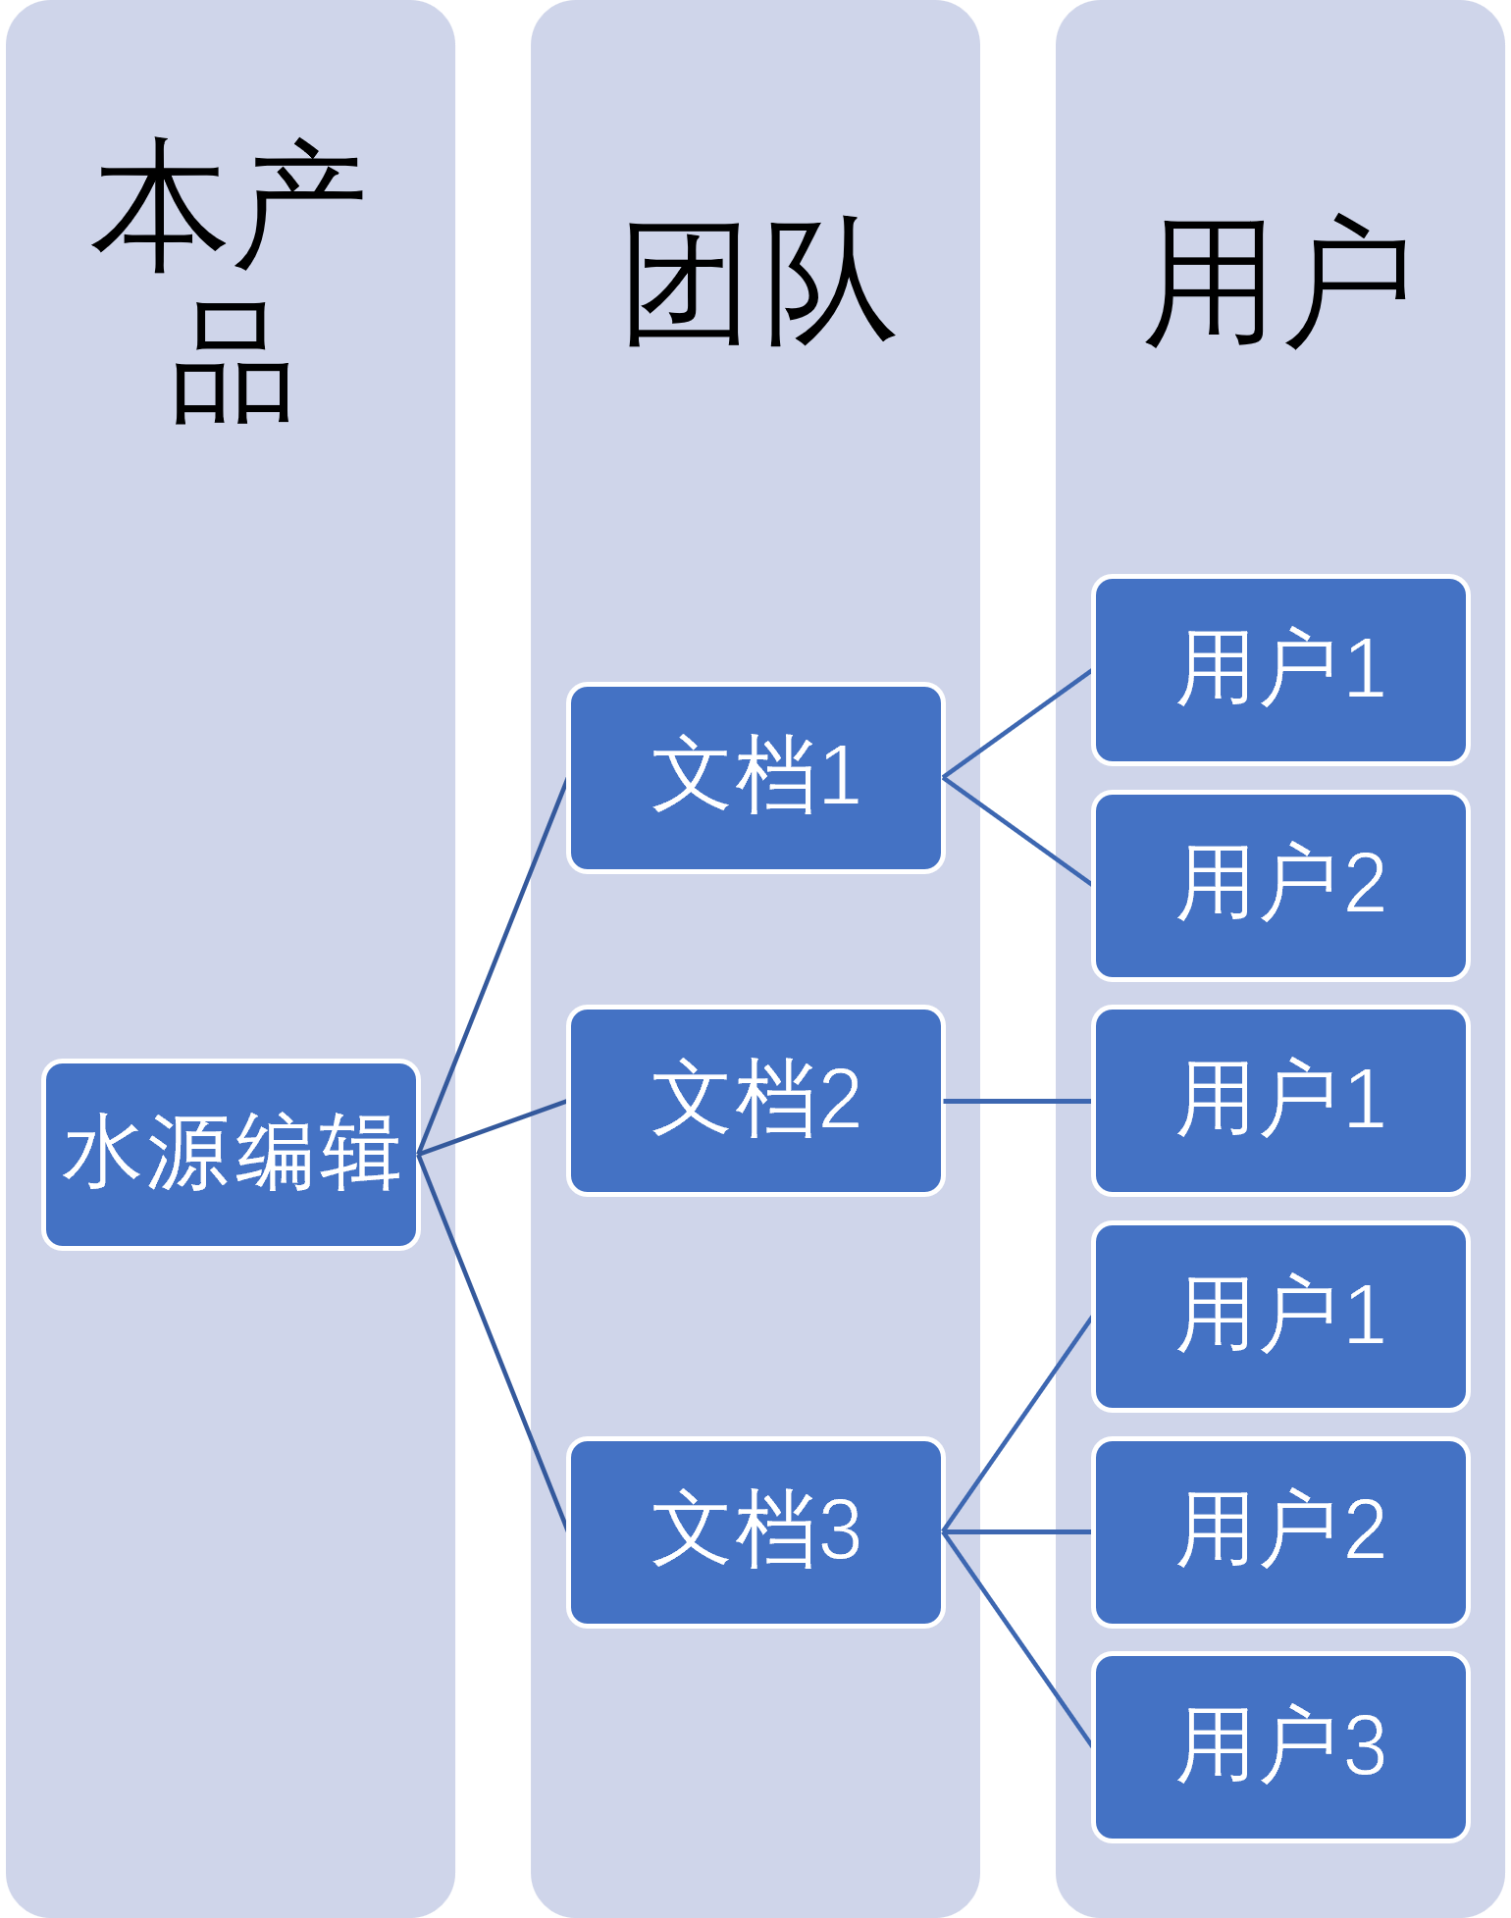

## 功能摘要

本产品的功能包括：

1） 文档编辑：编辑文本、图片、表格；

2） 在线协作：多人同时在线协作进行文档编辑，解决多人并发操作带来的内容不一致等问题；

3） 团队管理：增减团队成员，并进行权限管理；

4） 网络故障处理：网络无法连接至服务器时能及时提醒，并在网络恢复时重新同步；

5） 版本管理：可回退到历史版本；

6） 支持可视化文档变更历史；

7） 生成PDF文件；

8） 支持插入流程图、在线投票、思维导图等高级内容形式。

## 假设与依赖关系

在使用该产品时，我们假设：

1. 同时使用该编辑器的文档不超过10个，每个文档同时协作编辑的人员不超过10个；
2. 在使用屏幕键盘时，假设使用者识字并会打字。

# 产品特性

## 编辑特性

1. 可以支持对于文本、图片、表格的编辑；
2. 无需下载安装软件，支持网页端多人协作编辑；
3. 支持插入流程图、在线投票、思维导图等高级内容形式。

## 系统功能

1. 支持创建团队文档；
2. 可邀请成员加入；
3. 可以推出团队；
4. 支持触摸屏、键盘和鼠标的输入。

**5.3 管理特性**

1）支持生成PDF文件；

2）支持团队内的权限管理；

3）可以进行版本管理，可以回溯历史版本。

# 约束

1、可行性约束：该项目必须在要求的时间之前完成迭代；按照优先级顺序完成完善本产品的功能。

2、环境约束：本软件支持Windows及macOS操作系统。支持使用Chrome、Microsoft Edge浏览器进行访问。本系统为B/S结构型的应用程序，只需要在服务器端进行部署，客户端通过浏览器就可访问。因此，当程序有更改时只需要对服务器端更新即可，用户自动访问到最新版本的应用程序。

# 质量范围

## 易用性

（1）文档编辑简单易上手

提供帮助文档。普通用户（文档编辑参与者）不需要特定的培训即可按照Office文档编辑习惯进行文档编辑。高级用户（文档管理者）的需要最多十分钟的时间熟悉软件后便可以高效地进行文件管理。

（2）界面符合标准

文档编辑方式符合Office软件标准。

## 可靠性

（1）系统可用时间百分比为99.9%；（2）平均系统故障间隔时间（MTBF）不少于168小时，平均修复时间（MTTR）不超过3小时；（3）每千行代码小错误数目不超过5个，大错误不超过2个，严重错误（导致数据完全丢失或系统崩溃）数量为零。

## 性能

（1）响应时间

查询文档和文档修改响应时间不超过3秒。

（2）吞吐量

支持3个文档同时编辑，5人协作编辑同一个文档。

（3）容量

能容纳100个用户和100个文件。（4）资源利用情况

用户内存占用不超过100M。

## 可支持性

（1）编码标准

系统编码要求符合Google公司编码标准。

（2）命名约定

变量命名应保持一致。

# 优先级

优先级高：

1. 可以对文本、图片、表格进行文档编辑；
2. 支持创建团队和增减团队成员；
3. 可以团队成员同时在线协作进行文档编辑。

优先级中等：

1. 解决多人并发操作带来的内容不一致等问题；
2. 可以对团队内成员进行权限管理；
3. 可以对网络故障问题进行处理，在网络无法连接至服务器时能及时提醒。

优先级低：

1. 支持版本管理，可以回溯历史版本，支持可视化文档变更历史；
2. 可以生成PDF文件；
3. 支持插入高级内容形式；
4. 优化产品性能，降低系统响应时间，保证并发数。

# 其他产品需求

## 适用的标准

符合Windows平台一致性要求。

## 系统需求

应用能在Windows、MacOS系统下运行。

## 环境需求

应用需要运行在良好的网络环境下。

# 文档需求

## 用户手册

用户手册为500字以内的说明文档。

## 联机帮助

无

## 安装指南、配置文件、自述文件

无